
AINBO
Distribuční list 2021
HRDINKA PRALESA

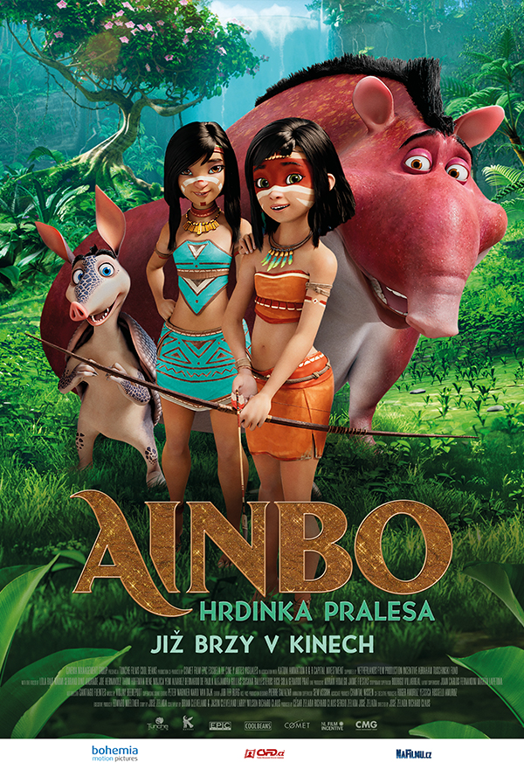
Narodila se hluboko v amazonském pralese a bude statečně bojovat za záchranu
svého vzácného domova!

Celý život Ainbo se odehrává uprostřed amazonské džungle a ona ji nade vše miluje. Jednoho dne však zjistí, že je její domov ohrožen hamižnými těžaři, kteří začali kácet vzácné stromy. S pomocí svých “andělů strážných,” roztomilého a legračního armandilla Dilla a obtloustlého tapíra Vacyho se Ainbo vydává na záchrannou misi svého ráje. Podaří se jí najít moudrou matku pralesa želvu Motelo Mamu a společně s ní zabránit blížící se katastrofě?

Režisér José Zelada natočil příběh hrdinky pralesa Ainbo na počest své maminky, která vyrostla v malé vesničce uprostřed Amazonie stejně jako Ainbo. Své syny odmalička do pralesa vodila, vyprávěla jim kouzelné příběhy, a kladla jim na srdce, že Amazonii je třeba chránit, protože bez stromů nemůžeme žít.

Premiéra: | 26. 8. 2021 | Originální název: AINBO: Spirit of the Amazon
Délka filmu: | 85 min. | Žánr: animovaný
Zvuk/formát: | 2D | Režie: José Zelada
Verze:  Přístupnost: | Český dabing  Přístupný | Hrají:
Země původu: Peru/Nizozemsko  Světová práva: CMG  Rok výroby: 2020  trailer |  | Hrají:
Programování: Marketing/PR:
Lucie Mazůrková GSM: 605 288 996 program@bohemiamp.cz Eva Hartmanová GSM: 733199020 hartmanova@bohemiamp.cz

Bohemia Motion Pictures, a.s., Všehrdova 560/2, 118 00 Praha 1 – Malá Strana

